**周测培优卷4 角的认识能力检测卷**

一、我会填。(每空2分，共20分)

1．标出右面角各部分的名称。

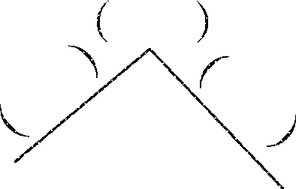

2．一个角有(　　)个顶点，(　　)条边。

3．要知道一个角是不是直角，可以用三角尺上的(　　　)比一比。

4．两条交叉的直线，最多会形成(　　)个直角。

5．把一张长方形纸对折后展开，把折线画出来，这时长方形纸一共有(　　)个直角。

6.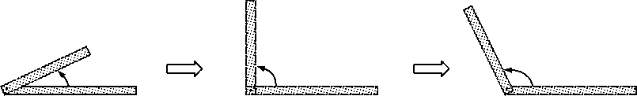

顺着箭头指引的方向去观察，发现角逐渐变(　　)了，说明角的大小与(　　　　　　　　)的大小有关。

二、我会辨。(每题2分，共6分)

1．直角和锐角一定拼成钝角。 (　　)

2．数学书封面上的直角比三角尺上的直角小。 (　　)

3．每一个三角板上都有两个锐角。 (　　)

三、我会选。(每题3分，共9分)

1．钟面上4时整，分针和时针所组成的角是(　　)。

①直角 ②锐角　　　　　 ③钝角

2．一面国旗有(　　)个直角。

① 2 ② 3 ③ 4

3．下图被纸遮住的是(　　)。

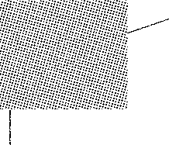

①直角 ②锐角 ③钝角

四、动动手，动动脑。(共65分)

1．我会分。(16分)

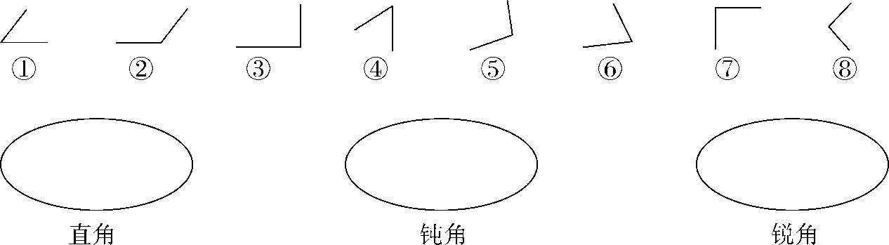

2．我会数。(共24分)

(1)我会按要求数。(每空3分，共12分)

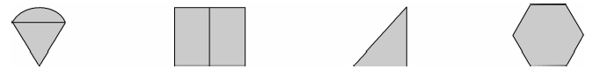

(　　)个角　 (　　)个直角　 (　　)个锐角　 (　　)个钝角

(2)我会一个不漏地数。(每空2分，共12分)

找出图形中的锐角、直角和钝角的个数。

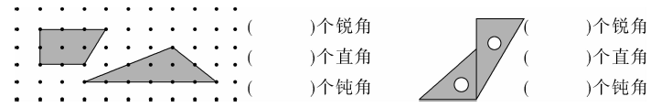

3．我会画。(共25分)

(1)以下面的线为边，画一个锐角和一个直角。(8分)

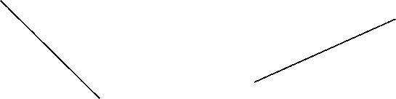

(2)在格子图上画一个长方形和一个正方形。(8分)

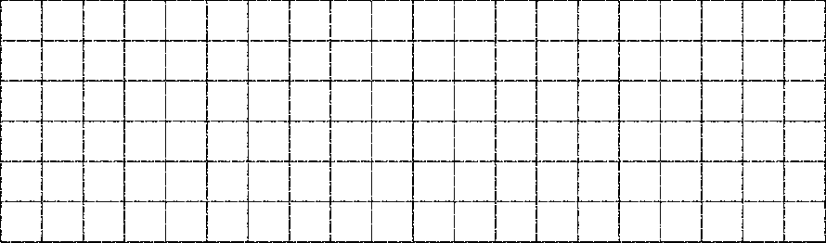

(3)画两条线段，使它有2个直角。(9分)

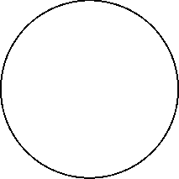

**答案**

一、1.从左到右依次为：边　顶点　边

2．1　2　3.直角

4．4　5.8

6．大　两条边张开

二、1.√　2.×　3.√

三、1.③　2.③　3.③

四、1.直角：③　⑦

钝角：②　⑤　⑧

锐角：①　④　⑥

[点拨] 可以按序号的顺序对应地把各角分类放在相应的位置，这样不乱而且不遗漏。

2．(1)3　8　2　6

(2)3　2　2　　4　2　2

3．(1)略。(答案不唯一)

(2)略。(答案不唯一)

(3)

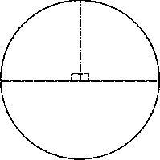(答案不唯一)